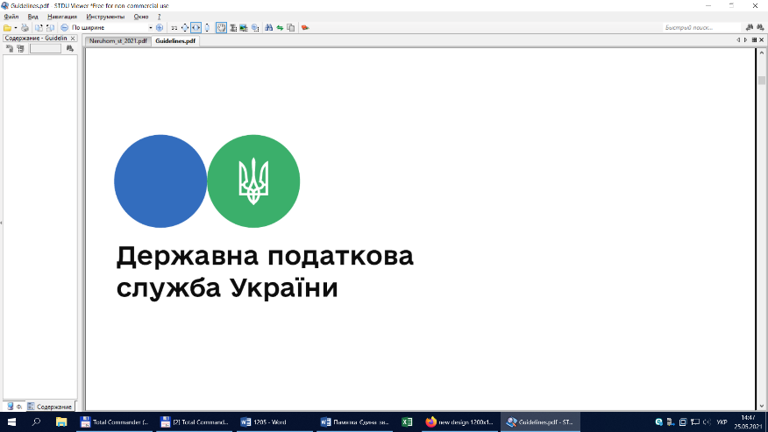

Державна податкова

служба України

Головне управління ДПС у

Дніпропетровській області

# Закон України № 1946: деякі особливості визначення бази оподаткування операцій резидента Дія Сіті – платника податку на особливих умовах

***Травень 2022 року***



Відділ комунікацій з громадськістю управління інформаційної взаємодії Головного управління ДПС у Дніпропетровській області (Павлоградський регіон) повідомляє, що Законом України від 14 грудня 2021 року № 1946-IX «Про внесення змін до Податкового кодексу України та інших законів України щодо стимулювання розвитку цифрової економіки в Україні» ст. 135 Податкового кодексу України доповнено п. 135.2.

Так, відповідно до вищезазначеного пункту базою оподаткування операцій резидента Дія Сіті – платника податку на особливих умовах є грошове вираження об’єкта оподаткування, розрахованого за правилами, визначеними п. 135.2 ст. 135 та п.п. 141.9 прим**.**1.3 п. 141.9 прим.1 ст. 141 ПКУ. У разі здійснення операцій, які є об’єктом оподаткування, у формі, відмінній від грошової, базою оподаткування є вартість такої операції, визначена на рівні не нижче звичайної ціни.

Така база оподаткування операцій резидента Дія Сіті – платника податку на особливих умовах визначається виходячи з вартості операції без зменшення на суму утриманого податку на доходи нерезидента.

При цьому, згідно з п.п. 135.2.1.2 п.п. 135.2.1 п. 135.2 ст. 135 ПКУ база оподаткування визначається як сума:

► коштів та/або вартості майна, які повертаються (яке повертається) або виплачуються (передається) (в тому числі сума дивідендів, які нараховувалися, але не виплачувалися) власнику корпоративних прав (акцій, часток, паїв), який не є резидентом Дія Сіті – платником податку на особливих умовах, у зв’язку з виходом такого власника із складу учасників/акціонерів юридичної особи - емітента таких корпоративних прав (акцій, часток, паїв), ліквідацією такої юридичної особи - емітента, зворотним викупом резидентом Дія Сіті - платником податку на особливих умовах власних корпоративних прав (акцій, часток, паїв) у сумі, що перевищує:

а) вартість внеску, здійсненого засновником, акціонером або учасником до статутного капіталу юридичної особи, що є платником податку. Вартість внеску до статутного капіталу, здійсненого за рахунок дивідендів, які нараховуються на користь акціонера/учасника юридичної особи – емітента у вигляді акцій (часток, паїв) без фактичної виплати на користь акціонера/учасника, за умови що таке нарахування жодним чином не змінює пропорцій (часток) участі всіх акціонерів/учасників у статутному капіталі емітента, для цілей застосування цієї норми вважається (визначається) такою, що дорівнює нулю (крім випадків, якщо сума прибутку, за рахунок якого нараховані такі дивіденди, була оподаткована податком на прибуток або з суми таких дивідендів було сплачено авансовий внесок з податку на прибуток). Якщо внесок був здійснений у формі, відмінній від грошової (крім випадку нарахування дивідендів на користь акціонера/учасника юридичної особи – емітента у вигляді акцій (часток, паїв), за умови що таке нарахування жодним чином не змінює пропорцій (часток) участі всіх акціонерів/учасників у статутному капіталі емітента), вартість такого внеску визначається на підставі установчих документів, а якщо таке визначення не здійснюється, то вважається, що вартість такого внеску дорівнює нулю;

та/або

б) вартість придбання акцій (часток, паїв). Вартість придбання акцій (часток, паїв) враховується для розрахунку суми перевищення у разі, якщо розрахунки у грошовій формі між сторонами купівлі-продажу, іншого відчуження таких акцій (часток, паїв) здійснювалися на території України (у тому числі якщо переказ коштів було ініційовано з рахунку, відкритого в українському банку, а його завершення відбулося за кордоном або якщо переказ коштів було ініційовано за кордоном, а його завершення (зарахування коштів) відбулося на рахунок, відкритий в українському банку). Якщо розрахунки у грошовій формі між сторонами купівлі-продажу, іншого відчуження акцій (часток, паїв) здійснювалися не на території України або якщо розрахунки здійснювалися у формі, відмінній від грошової, вважається, що вартість придбання таких акцій (часток, паїв) дорівнює нулю, крім випадків, якщо вартість відповідної операції була врахована при визначенні об’єкта оподаткування податком на прибуток та/або об’єкта оподаткування податком на доходи фізичних осіб. Для цілей цього підпункту суми коштів та/або вартість майна (у тому числі вартість внеску, вартість придбання акцій (часток, паїв), що виражені в іноземній валюті, перераховуються у гривні за офіційним курсом гривні до іноземної валюти, визначеним Національним банком України на день повернення (виплати, передачі) коштів та/або майна власнику корпоративних прав.

Положення цього підпункту не застосовуються до операцій з повернення (виплати, передачі) коштів та/або майна на користь власника корпоративних прав – фізичної особи, якщо вартість таких операцій враховується при визначенні об’єкта оподаткування податком на доходи фізичних осіб за правилами п. 170.2 ст. 170 ПКУ.

**2**

**7**



**4**

**5**



**6**

**3**